MALL FÖR ANSÖKAN
Viktiga frågor i ansökan
Denna mall kan du använda när du har fått återkoppling på din projektidé från Leader Södermanland.

Fullmakt
Ansökan om stöd till leaderprojekt görs på Jordbruksverkets webbplats. Den som söker som representant för förening, organisation eller företag måste först till Jordbruksverket skicka in en fullmakt från föreningen för att få rätt att söka som ombud. Fullmakten hittar ni på https://leadersodermanland.se/blanketter_och_information/

Formell ansökan
Ansökan sker på Jordbruksverkets hemsida, de är ansvarig myndighet.
Du hittar en steg-för-steg-guide på Leader Södermanlands hemsida.

1. Din ansökan
Namn på projektet
Namnet ska vara kort men sammanfatta det som ska göras. Namnet går inte att ändra efter att ansökan skickats in
(200 tecken)

2. Uppgifter om sökanden
Namn projektägare (organisation)

Organisationsnummer

3. Välj stöd
När det är dags för att skicka in ansökan i e-tjänsten så väljer du här Lokal Ledd utveckling genom leader.
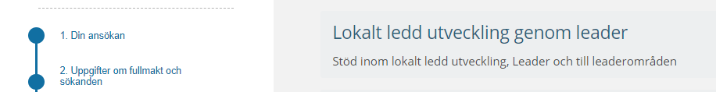
Därefter stöd inom Leader 2023-2027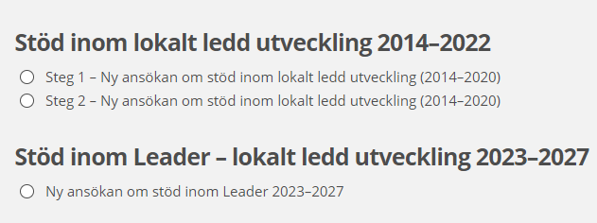

4. Välj inriktning på stödet
När det är dags att skicka in ansökan i e-tjänsten så väljer du här
LEADER- Leader Södermanland - Projektstöd
Om projektet är en förstudie väljer du det annars väljer du genomföra projekt.
Väl den inriktning som ni har valt för ert projekt.
När du har valt inriktning ser det ut så här:
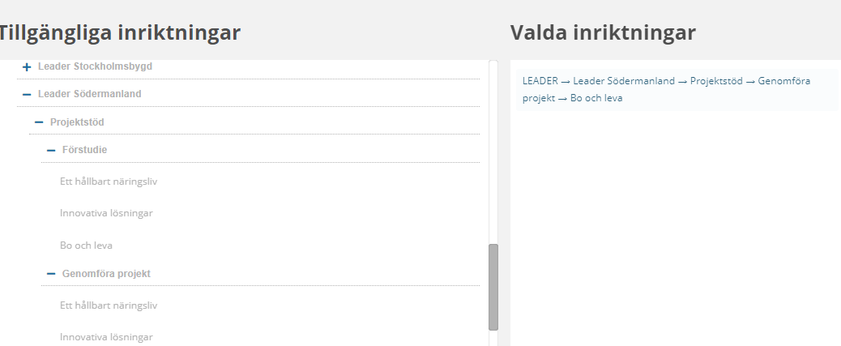

5. Genomförande
Här ska du svara på frågor som handlar om vad du söker stöd för och hur du ska genomföra projektet, investeringen eller etablering.

Beskriv tydligt och kortfattat vad du söker stöd till
(4000 tecken)

I vilka kommuner ska du genomföra projektet
I Leader Södermanlands område ingår följande kommuner:
Eskilstuna, Strängnäs, Nykvarn, Gnesta, Vingåker, Katrineholm och Flen.
Kontaktuppgifter och karta över leaderområden hittar du på Jordbruksverkets webbplats.
(Scrollista med val av leaderområde och kommuner)

5.1 Syfte
Vad är syftet med projektet?
Beskriv vad du vill att insatsen du söker stöd för ska bidra till.
(4000 tecken)

5.2 Andra sökta och beviljade stöd
Har din insats beviljats andra stöd för utgifter du tar upp i denna ansökan?
(4000 tecken)

Har du för din insats sökt andra stöd för utgifter som du tar upp i denna ansökan som du ännu inte fått beviljade?
(4000 tecken)

5.3 Offerter
Kan du skicka in minst två jämförbara offerter för varje investering i din ansökan?
En investering har inköpspris på över 24 000 kronor exklusive moms och en livslängd på mer än 3 år.
(4000 tecken)

5.4 Upphandlingsskyldighet
Är den du söker stöd för skyldig att följa någon av lagarna om offentlig upphandling?
(4000 tecken)

5.5 Ekonomiska förutsättningar
Har du tillräcklig ekonomi för att ligga ute med pengar under tiden ditt ärende handläggs? Utgifter behöver du själv ha betalat innan vi kan ersätta dem. Det innebär att du behöver ligga ute med pengar för dina utgifter i väntan på att din ansökan om utbetalning ska handläggas. Ni behöver ha minst 20 % av budgeten i likvida medel. Vi rekommenderar er att ha mer än så i likvida medel.
Ja/nej - fråga

5.6 Fortsättning av förstudie
Är projektet en fortsättning på en förstudie eller ett projekt som du tidigare har fått stöd för att genomföra?
(255 tecken)

5.7 Bakgrund
Vilket behov vill ni tillgodose eller vilket problem vill ni lösa genom projektet?
(4000 tecken)

5.8 Geografiskt område
Vilket geografiskt område kommer ha nytta av projektet?
(255 tecken)

5.9 Målgrupp
Beskriv projektets målgrupp, hur får de nytta av projektet och hur de har involverats i planeringen av projektet.
(4000 tecken)

5.10 Lokal förankring
Hur och hos vilka har ni förankrat er projektidé?
Viktig fråga, måla gärna ut svaret.
(4000 tecken)

5.11 Samarbete och organisering
Vilka är ni som kommer att genomföra projektet och hur säkerställer ni att nödvändig kompetens finns tillgänglig för att genomföra projektet?
Viktig fråga, måla gärna ut svaret.
(4000 tecken)

5.12 Aktiviteter
Vilka aktiviteter ska genomföras?
Tips, fyll i mallen Aktivitetsplan och hänvisa till den i svaret. Ex se bilaga aktivitetsplan.
(4000 tecken)

5.13 Målet med projektet
Vad ska du ha genomfört när projektet avslutas?
Tips. Sammanfatta projektets mål i en eller två meningar. Fokusera inte på vilka effekter du hoppas att projektet ska leda till på längre sikt utan på vad du ska ha genomfört när projektet är avslutat.
(4000 tecken)

5.14 Ordinarie verksamhet
Hur skiljer sig projektet från din ordinarie verksamhet?
Leadermedel får inte användas till ordinarie verksamhet. Beskriv kort din ordinarie verksamhet och förklara varför projektet inte är en del av den.
(4000 tecken)

5.15 Innovation
Beskriv på vilket sätt projektet är nytänkande.
(4000 tecken)

5.16 Hållbar förändring
Följande frågor handlar om hur och i vilken utsträckning projektet har bidragit till hållbar förändring. Även om projektets inriktning och mål inte har direkt koppling till aspekterna nedan så kan de integreras i sättet som projektet genomförs på. Till exempel genom att lika många kvinnor som män tar del av stödet och gynnas av projektet, eller att ni inom projektet analyserar klimatpåverkan från till exempel resor och säkerställer att ni alltid väljer det mest miljövänliga alternativet.
Hur kommer ni att minimera negativ miljö- och klimatpåverkan under genomförandet av projektet?
Det kan till exempel handla om att göra aktiva och medvetna val av material, resesätt, tjänster och produkter.
(4000 tecken)

Kommer ni att genomföra aktiva insatser som syftar till att förbättra miljön eller minska klimatpåverkan? Beskriv på vilket sätt.
Till exempel insatser som bidrar till ökad biologisk mångfald, resurs- och energieffektivisering, förbättrad vattenkvalitet eller kortare leveranskedjor.
(4000 tecken)

Kommer projektet att motverka diskriminering och främja likabehandling? Beskriv på vilket sätt.
Att motverka diskriminering och främja likabehandling handlar om att bekämpa orättvis behandling som sker på grund av kön, könsöverskridande identitet eller uttryck, etnisk tillhörighet, religion eller annan trosuppfattning, funktionsnedsättning, ålder eller sexuell läggning.
(4000 tecken)

Kommer projektet att bidra till ökad jämställdhet? Beskriv på vilket sätt.
Jämställdhet innebär att kvinnor och män har samma rättigheter, skyldigheter och möjligheter inom alla områden i livet.
(4000 tecken)

Hur kommer ni att arbeta konkret med social och ekonomisk hållbarhet i ert projekt?
Beskriv på vilket sätt projektet kommer att bidra till en socialt och ekonomiskt hållbar utveckling.
- Social hållbarhet handlar om att skapa ökad inkludering, trygghet, tillgänglighet, jämställdhet, och att främja hälsa och välmående för alla.
- Ekonomisk hållbarhet handlar till exempel om långsiktighet, resurseffektivitet, återbruk och återvinning.
(4000 tecken)

5.17 Projektets förväntade resultat
Uppskatta vilka resultat projektet kommer skapa så noga du kan. Svaren på frågorna nedan används för att sammanställa statistik och för att följa upp de resultat som skapas genom EU-programmen.
Frågorna varierar beroende på insatsområde.

5.18 Lokal uppföljning av projektets förväntade resultat
Följande uppgifter samlas in och följs upp av ditt leaderkontor. Ange en nolla (0) om frågan inte är relevant för ditt projekt.
Frågorna varierar beroende på insatsområde.

5.19 Övrig information
Här kan du lägga in eventuell övrig information som efterfrågas av ditt leaderkontor.
Övrig information om projektet
(4000 tecken)

5.20 Efter projektets avslut
Här kan du lägga in eventuell övrig information som efterfrågas av ditt leaderkontor.
Beskriv hur ni planerar att projektets resultat ska bestå när projektet är slut.
Beskriv
- hur/om verksamheten ska finansieras efter projekttiden
- om någon annan organisation som kan ta till vara på resultatet ska involveras i projektet
- vilka resultat som projektet kan bidra till på några års sikt efter projektets slut
- hur projektets resultat ska bli långsiktiga
(4000 tecken)

5.21 Genomförande utan stöd?
Kommer du att genomföra projektet även utan det stöd du söker här?
En grundläggande princip inom EU är att stöden ska skapa resultat och möta de behov av stöd som finns. Stöd ska således inte ges till projekt för hela eller de delar av projektet som man bedömer ändå kommer att genomföras.
Frågan handlar alltså om projektet har ett behov av stöd eller om projektet skulle kunna genomföras utan det stöd ni söker här.
(4000 tecken)

5.22 Ideella resurser
Kommer du att ha med ideella resurser i projektet?
Projektet förväntas bidra med ideella resurser i projektet som en motprestation. Genom att sätta ett ekonomiskt värde på det ideella arbetet visas det lokala engagemanget. Insatsen ideella resurser brukar motsvara omkring 42 % av budgeten i projektet. Om projektet innehåller privat finansiering så kan procentsatsen minskas. Kontakta i leaderkontoret för att få hjälp med uträkningen i så fall.

Beskriv det ideella arbetet och ange antal timmar.
(4000 tecken)
Ange värdet av det ideella arbetet i kronor.
Tid för personer över 16 år värderas till 340 kronor per timme. Tid för personer mellan 13 och 15 år värderas till 77 kronor per timme. Yrkesmän får räkna samma timkostnad som de har för motsvarande tjänst inom sitt yrkesmässiga arbete.
Beskriv de övriga ideella resurserna.
Det kan till exempel vara en lokal som du inte betalar hyra för eller byggmaterial som ett företag skänker.
(4000 tecken)

Ange det totala värdet av övriga ideella resurser i kronor.

5.23 Genomförandekapacitet
Är du som sökande ett företag som funnits i mer än 3 år eller en kommun, region eller myndighet?
- Ja
- Nej Om du svarar nej ska du bifoga underlag som visar att du har tillräcklig ekonomi att genomföra insatsen i steg Bilagor. Du kan exempelvis skicka in kontoutdrag, balansräkning eller lånelöfte som visar att du har möjlighet att ligga ute med utgifter motsvarande 4 månader av tiden för insatsen.

5.24 Statsstöd
Har din verksamhet fått stöd som är av typen statsstöd av mindre betydelse under de senaste tre beskattningsåren?
Om ni har fått stöd av mindre betydelse så ka det stå i beslutet att det är statsstöd av mindre betydelse.

Det offentliga (stat, kommun, landsting) kan ge stöd som är mindre än maximalt 200 000 euro över tre år per stödmottagare utan att ha EU-kommissionens godkännande, förutsatt att de krav som finns i förordningen om stöd av mindre betydelse uppfylls. Om ditt företag är knutet till ett annat företag (till exempel en koncern) ska företagens sammantagna stöd räknas ihop.
Ja/nej-fråga

5.25 Nytta för företag
Kommer projektet att vara till nytta för företag?
Skriv i så fall vilka företag och beskriv på vilket sätt de får nytta av projektet.
Ja/nej-fråga samt ev namn på företag.

5.26 Nytta för företag
Kommer du att behöva tillstånd, godkännanden eller avtal för att genomföra projektet?
Det kan till exempel gälla odlingstillstånd eller godkännande av livsmedelslokal. De tillstånd som du uppger här ska du bifoga senast vid ansökan om slututbetalning.
Om det krävs tillstånd ska dessa vara på plats innan LAG-styrelsen tar ett beslut i ärendet.
(4000 tecken)

5.27 Intäkter
Kommer du att ta upp intäkter under tiden ditt projekt pågår?
Intäkter kan till exempel vara deltagaravgifter vid en utbildning, inträde vid ett evenemang eller försäljning av material som tagits fram inom projektet. Medfinansiering som du får in från andra finansiärer räknas inte som en intäkt.
Om ja, hur mycket intäkter uppskattar du att projektet kommer att ta upp?
Ange summa i kr

5.28 Begagnad utrustning eller material
Planerar du att köpa in begagnad utrustning eller begagnat material?
För att begagnad utrustning ska vara stödberättigande krävs att du i samband med redovisning styrker med ett intyg att
- den tidigare ägaren som använt utrustningen inte fått stöd för inköpet av den
- utrustningen har de tekniska egenskaperna som behövs för projektet
- priset för utrustningen inte överstiger marknadsvärdet och är lägre än utgiften skulle vara för en ny utrustning
Ja/nej-fråga

5.29 Koncerntillhörighet
Är organisationen du söker stöd för del av en koncern?
Du ska ange om organisationen du söker stöd för ingår i en koncern.
- Ja
- Nej

7. Utgifter och finansiering
Här ska du fylla i dina utgifter och finansieringen för det stöd som du söker
Är du skyldig att redovisa moms för investeringen eller projektet?
Tänk på att även en ideell förening kan vara momsredovisningsskyldig.
- Ja
- Nej
- Delvis
Utgifter
Använd Budgetmallen som hjälp. Det går bra att kontakta leaderkontoret med frågor om utgiftstyperna. I budgetmallen lägger du in projektets budget fördelat på aktiviteter. Längst ner i budgetmallen får du en summering fördelat på utgiftstyper. Det är dessa summor som du ska föra in här.
Finansiering
Kontakta leaderkontoret gällande finansieringsandelarna.

8. kontaktpersoner
Namn | e-post | telefonnummer | Ansvarsområde

9. Bilagor
Det krävs en budget för att skicka in ansökan.

10. Granska och skicka in
När alla uppgifter är ifyllda och budgeten bifogad kan du skicka in ansökan. Kontakta alltid leaderkontoret innan du skickar in en formella ansökan.

